Pavia, 28 Marzo 2013

Ai componenti la Commissione Giudicatrice sottoriportata
LORO SEDI

Mi pregio comunicare che nomino la S.V. componente la Commissione giudicatrice per il conferimento delle Lauree triennali in Lingue e culture moderne DM 270* e DM 509** e delle Lauree Magistrali in Letterature Europee e Americane che si terranno venerdì 12 Aprile 2013 alle ore 10,30 in Aula Magna Superiore.

Candidati: Commissione:

- GARLASCHELLI Maria Paola*  - BAILLE Cristina**  - CLERICI Alessia**  - BOFFINI Silvia  - BONOLLO Daniela  - MARRA Ilaria | Elisabeth-Christine SCHULZE-BUSACKER (Presidente)  Donatella MAZZA  Vittorio FORTUNATI  Tiziana GISLIMBERTI  Maria Grazia SAIBENE  Elisa BIANCARDI (cultrice)  Chiara BRANDOLINI (cultrice)  Marusca FRANCINI (Segretario)

SUPPLENTI (in ordine alfabetico): Maria Cristina BRAGONE, Paolo PINTACUDA, Eugenio SPEDICATO.

Cordiali saluti.
IL DIRETTORE DI DIPARTIMENTO
(Prof.ssa Silvana Borutti)
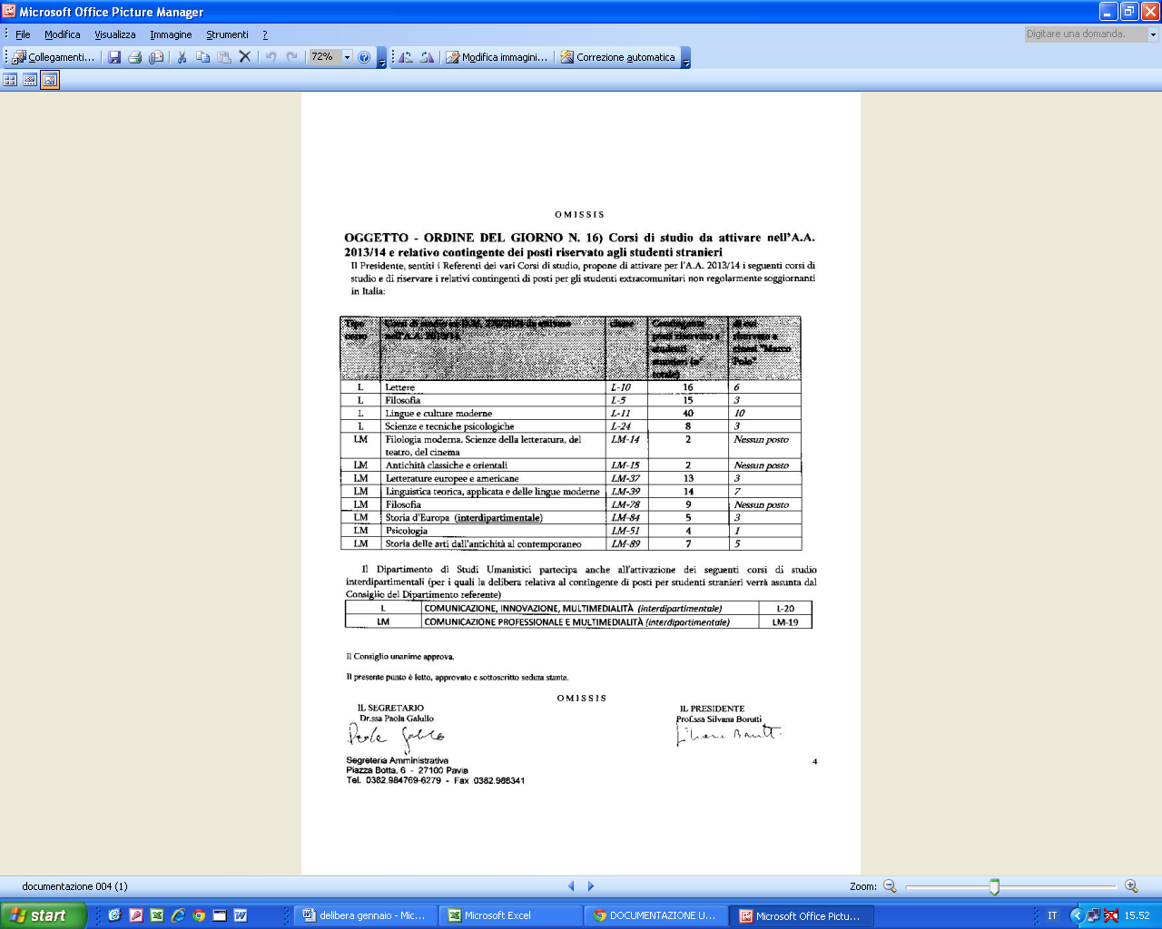

Si ricorda che la commissione di laurea può operare soltanto in presenza di tutti i membri “permanenti” che la compongono, i quali dovranno firmare i verbali di tutti i candidati. I commissari convocati per la discussione di tesi riferite a singoli laureandi (di seguito al loro nome compare la dicitura “solo tesi..”) saranno presenti soltanto al corrispondente segmento di seduta, firmando ovviamente il relativo verbale.

